Игра Карфаксиэля

Общая информация о подземелье

### Что за документ?

Это руководство мастера по проведению игры в подземелье “Игра Карфаксиэля” по правилам настольной ролевой игры “Подземелья и Драконы”, или просто ДнД.

### Что это за подземелье?

Это песочница, созданная архидьяволом Карфаксиэлем для собственного развлечения. Карфаксиэль заключает договоры со смертными не напрямую в обмен на души, а в обмен на обязательство. Обязательство состоит в том, что смертный будет обязан однажды поучаствовать в “игре”.

### Какая структура?

Основная часть подземелья состоит из 6 тематических локаций: огонь, воздух, вода, земля, тьма и джунгли. Кроме того, есть несколько вспомогательных стартовых локаций: зловещая комната, кабинет Карфаксиэля и остров с порталами.

### Какая сложность?

Изначально подземелье предназначено для формата, когда есть один опытный игрок и несколько новичков. И между ними ставится сюжетное различие: опытный игрок высокоуровневый (8-12) магический персонаж, а новички - это его подмастерья или помощники, работающие в его лаборатории/мастерской/etc имеют низкий уровень (3-5).

Такой формат задуман для того, чтобы опытный игрок выступал наставником для новичков не только на мета-уровне, но и внутри сюжета игры.

Но, внутри зашито много рычажков, которыми можно поправить баланс до большого многообразия уровней персонажей, как в меньшую, так и большую сторону. Но, думаю, подземелье будет лёгким всегда для группы из более чем 4х персонажей 12+ уровня.

### Какая сюжетная основа?

Если наставник возьмёт класс колдуна, то тут всё просто. Это он заключил договор с Карфаксиэлем, который включал, что в “игру” он попадёт с несколькими (в зависимости от количества игроков в вашей игре) самыми близкими существами.

Если у вас наставник другого класса, то это был его прадедушка, заключивший договор на попадание в игру своего потомка.

Кроме того, попросите у ваших игроков по 3 положительных и отрицательных воспоминания/впечатления из жизни из персонажей. Они могут потребоваться в ходе игры в сценах с галлюцинациями, видениями и прочими психологическими играми, которыми будет баловаться Карфаксиэль.

Это могут быть простые воспоминания (рождение ребёнка, первый поцелуй, провал на экзамене), так и более комплексные (буллинг в школе, поездка на лето к родственникам в горы). Главное, чтобы они были для персонажей важными, такими, к которым они возвращаются.

Чем больше фактуры игроки заложат в это, тем атмосферное может выйти игра.

### Какая итоговая задача у игроков?

Выжить.

По-умолчанию, можно считать, что Карфаксиэль выпустит своих испытуемых, если они преодолеют все преграды.

Но, ничего не мешает, мастеру в конце дать понять игрокам, что Карфаксиэль всё равно нашёл вариант забрать их души. Тут всё зависит от того, какой характер будет у вашего Карфаксиэля - игривый, честный, жадный.

Карфаксиэлю также ничего не мешает воскрешать умирающих героев, чтобы продолжить шоу.

### Кто автор?

Меня можно найти в [github](https://github.com/serge-ml) и [телеграм](https://t.me/serge_ml). Если вы чего-то не поняли про подземелье, или чего-то не хватает, то можете мне писать, но не факт, что я смогу помочь.

Если вам в руки попала только pdf, то заходите в [репо](https://github.com/serge-ml/karfaxiel_dangeon), там есть все арты и карточки персонажей.

Приключение создано с помощью [большой языковой модели](https://chat.openai.com/g/g-BSj4XoC0G-dungeon-master-s-assistant).

Карфаксиэль

Архидьявол по имени Карфаксиэль когда-то был среди ведущих стратегов в адских армиях, но его страсть к сложным схемам и играм привела его к созданию этого уникального подземелья. Он наслаждается наблюдением за страданиями и успехами смертных, ищущих богатство и силу, и видит в этом более изощренную форму пытки, нежели простое завладение душами.

Карфаксиэль устал от простых сделок, при которых души легко попадали в его руки. Его утомило однообразие и предсказуемость таких договоров. Он начал искать более изысканные способы развлечения, создавая сложные лабиринты и загадки, чтобы проверить силу, ум и решимость смертных. Он считает, что души, прошедшие через испытания его подземелья, обладают более глубоким и насыщенным ароматом страха и отчаяния, что делает их для него более ценными.

### Характер Карфаксиэля

1. Интеллект и хитрость: Как Архидьявол, Карфаксиэль обладает выдающимся умом и коварством. Он мастерски использует интриги и обман, чтобы манипулировать как своими врагами, так и союзниками.
2. Магическая мощь: Его способности в области черной магии исключительно сильны, позволяя ему создавать сложные магические ловушки и иллюзии в своём подземелье.
3. Харизма и убеждение: Карфаксиэль обладает магнетической харизмой, способной убедить или даже заворожить смертных, вступающих в сделку с ним.
4. Беспощадность и тактика: В его стратегиях нет места жалости, каждое его действие рассчитано на достижение цели – развлечение за счёт страданий и испытаний смертных.

### Роль в Подземелье

В некотором роде, в этом приключении мастер играет за Карфаксиэля, потому что вся песочница и все испытания в ней созданы им.

Но мастер может действовать по-разному: это может быть поведение в стиле классического ДнД, когда мастер противостоит игрокам, и пытается их убить, а может быть более комплексный подход, когда мастер отыгрывает Карфаксиэля и его намерения, но стремится создать долгую и интересную историю, а не как можно быстрее убить героев.

Карфаксиэль разработал лабиринт подземелья так, чтобы каждое испытание отражало его изощренный вкус и жажду зрелища. Он может вмешиваться в ход событий, незаметно направляя игроков туда, где испытания становятся всё более сложными и опасными.

Зловещая комната

Стартовая локация подземелья. Первое, что увидят герои.

Замкнутое небольшое пространство, бОльшая её часть покрыта пеленой тьмы. Из-за этого может быть даже непонятен размер пространства. Подсвечивается только надпись на инфернальном "Добро пожаловать в мою песочницу”, которая расположена по бокам дверного проёма и другие руны на стенах сбоку от неё, которые могут означать что угодно - например, это отрывки договора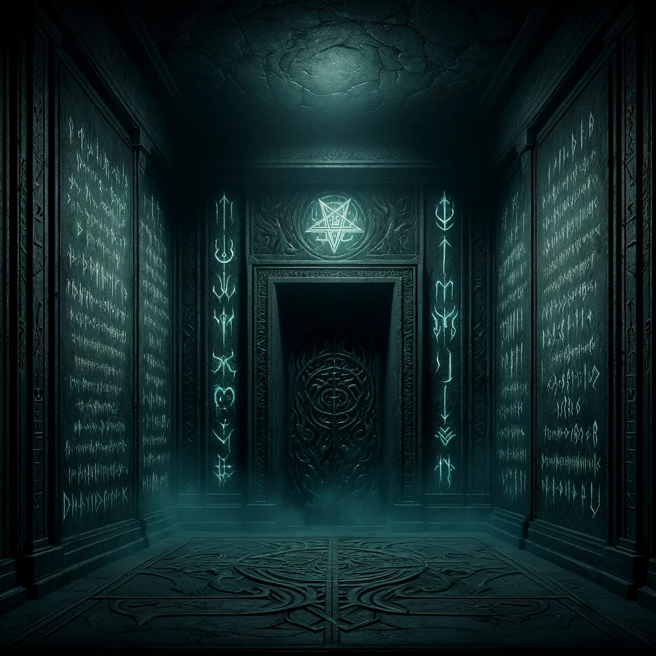 персонажа-колдуна с Карфаксиэлем, но среди этих надписей есть одна важная, про неё ниже. Также виден дверной проём, но он закрыт и ручки на двери не видно.

Это комната представляет из себя небольшую загадку. Игрокам нужно как-то открыть “дверь”.

**Детали комнаты**

1. Непроницаемая тьма: На иллюстрации мы смотрим на комнату глазами персонажа. Тьма в комнате расположена за нашей спиной. Она не рассеивается обычным светом, требуя использования магического света или специальных способностей для её преодоления.
2. Шепоты и голоса: Игроки слышат шепоты и голоса, исходящие из тьмы, которые могут быть как реальными, так и иллюзорными, создавая путаницу и напряжение.
3. Магические руны: По периметру комнаты на стенах размещены символы на инфернальном.

### Варианты продвижения в следующую комнату

1. Магический факел: Тьма манит игроков голосами. Игрокам необходимо создать или найти магический факел или источник света, способный рассеивать магическую тьму, чтобы обнаружить механизм открытия двери.
2. Разгадка шифра: Игроки должны расшифровать инфернальную надпись и произнести её вслух, что активирует скрытую ручку или механизм открытия двери. Среди надписей на инфернальном на боковых стенах есть фраза “Произносящий это, да начнёт игру”. Если кто-то из игроков сможет прочесть её вслух, дверь откроется.
3. С помощью силы: с помощью броска атлетики (сл. 18) можно “приоткрыть дверь” в проходе вручную, без механизма и без фразы.
4. Внимательность + маленькость: На потолке наж проходом есть небольшой сектор хрупкой кладки, и это можно заметить с помощью проверки внимательности (сл. 10). Если расковырять камни оттуда (броски не требуются, кладка легко поддастся), то туда может проникнуть небольшое существо (размер маленькое), если его подсадят, или как-то ещё. Далее можно пролезть по “вентиляции” и открыть дверь с противоположной стороны (этот персонаж попадёт в кабинет Карфаксиэля, сам дьявол будет в этот момент в невидимости, и выйдет из неё, когда все персонажи пересекут порог кабинета). По виду отколупанных камней и внутри этого лаза будет ощущение, что его уже не раз использовали.

Кабинет Карфаксиэля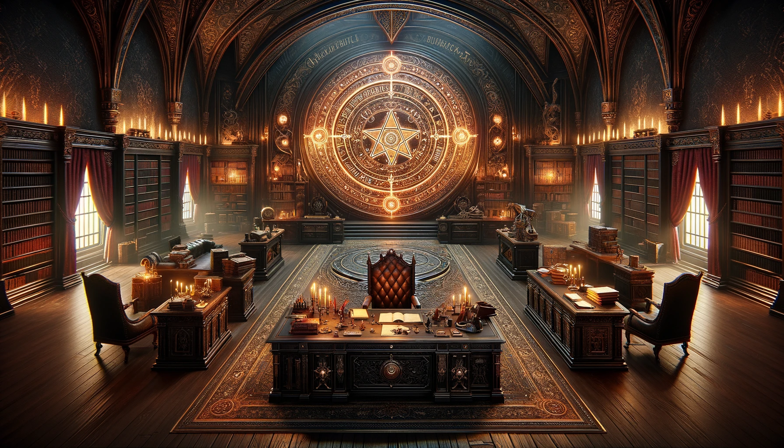

Открыв проход, персонажи сразу попадут в кабинет. Карфаксиель в этот момент выйдет из невидимости и начнёт рассказывать про то почему они сюда попали. Он ведёт с ними игру, и не заинтересован в их быстрой гибели.

Кабинет просторный, с большим тёмным деревянным столом в центре, уставленным различными магическими предметами. Сзади находится сложный портал, светящийся инфернальными рунами, символизирующий врата в другой мир. Стены украшены полками с древними книгами и мистическими артефактами. Офис мягко освещён магическими источниками света, создающими атмосферу роскоши и тайны. Роскошные гобелены, тёмная элегантная мебель и тонкие магические свечения дополняют обстановку, подчёркивая мощь и загадочность присутствия архидьявола.

После всех диалогов и интеракций Карфаксиэль откроет портал и игроки перенесутся в центральную локацию песочницы - остров с порталами.

### Возможные интеракции

Окна, которые создают иллюзию открытого пространства на самом деле просто бутафория, и если персонаж захочет посмотреть в окно вблизи, то ему нужно будет прокинуть проверку на выносливость (сл. 10), иначе он будет ослеплён на минуту, но так или иначе ему станет ясно, что за окном ничего нет.

На столе стоит стопка монет душ. Прокинув историю (сл. 10) (колдун, или другой персонаж, погружённый в дьявольский контекст, будет иметь преимущество) игрок сможет узнать про них. Если игрок захочет украсть монету, то это, в зависимости от контекста, может иметь последствия в виде какого-то штрафа, который наложит Карфаксиэль.

Если один из игроков захочет, что-то незаметно стянуть, можно обратить его внимание на очень приметную богато украшенную шкатулку. Плут без проверок поймёт, что она не заперта. Открыв шкатулку игрок найдёт записку, на которой будет надпись “НЕ СТОИТ ВОРОВАТЬ МОИ ВЕЩИ {%имя_персонажа%}”. Никаких последствий не будет, эта шкатулка оставлена тут специально, чтобы её захотели обчистить, и записка имеет только психологический эффект.

На одном из столов в кабинете лежит часть карты подземелья. Можно раскрыть частично какие-то тайны одной из комнат испытаний, если игрок пройдёт проверку на анализ (в зависимости от выпавшего значения, он получит какой-то кусок знаний об этой комнате). При неудачном броске можно подсунуть игроку фейковую информацию.

### Список предметов Карфаксиэля

Карфаксиэль может захотеть предложить игрокам на выбор каждому по магическому предмету из своей коллекции. Карфаксиель предупредит, что каждый предмет можно будет использовать лишь раз, после чего он пропадёт.

При этом он не будет рассказывать как работает каждый из них, но персонажи могут попробовать прокинуть проверку убеждения в сторону Архидьявола со сложностью 10, 12, 14, 20, или проверку магии со сложностью 10, 12, 14, 20, чтобы попытаться понять, как действует каждый предмет. При 10 будет ясно, что в общих чертах делает предмет, при 12 будет известно как его использовать, при 14 будет понятно какой примерно будет побочный эффект, при 20 игрок получит полное описание предмета.

1. Эссенция теневого перехода

* Тип: Одноразовый магический предмет
* Использование: Выпить бонусным действием
* Эффект: Пользователь мгновенно телепортируется в любую точку в пределах 60 футов, которую он может видеть.
* Побочный Эффект: После телепортации пользователь становится слепым на 10 минут.
* Описание: Маленький флакон с черной жидкостью, поглощающей свет вокруг себя.

2. Кристалл замороженного времени

* Тип: Одноразовый магический предмет
* Использование: Разбить об пол бонусным действием
* Эффект: Останавливает время для всех, кроме пользователя, на 1 раунд.
* Побочный эффект: После использования, скорость пользователя уменьшается наполовину на 1 час.
* Описание: Прозрачный кристалл, внутри которого видны мерцающие часовые стрелки.

3. Амулет Невидимости

* Тип: Одноразовый магический предмет
* Использование: Сжать амулет в руке действим
* Эффект: Пользователь становится невидимым на 10 минут или до тех пор, пока не атакует или не использует заклинание.
* Побочный эффект: После окончания невидимости, пользователь излучает небольшое сияние - все броски на скрытность пользователя совершаются с помехой, а броски атаки по нему с преимуществом на 10 минут.
* Описание: Древний амулет с блестящим камнем, мерцающим тусклым светом.

4. Флакон пламенного дыхания

* Тип: Одноразовый магический предмет
* Использование: Выпить и изрыгнуть действием
* Эффект: Выпускает поток огня длиной 30 футов и шириной 5 футов. Все существа в этой области получают 6d6 урона огнём, спасбросок Ловкости для уменьшения урона вдвое.
* Побочный эффект: После использования, пользователь получает 2d6 урона огнём.
* Описание: Стеклянный флакон, наполненный пульсирующей красной жидкостью.

5. Сердце ледяного дракона

* Тип: Одноразовый магический предмет
* Использование: Действие
* Эффект: Создаёт взрыв льда в радиусе 20 футов от пользователя, нанося 6d6 холодного урона и замедляя всех поражённых существ на 10 футов.
* Побочный эффект: Пользователь также получает 1d6 урона холодом и замедляется на 10 футов до конца следующего хода.
* Описание: Ледяное сердце, замерзшее до ядра, хранится в прозрачном кристаллическом контейнере.

6. Кольцо забвения

* Тип: Одноразовый магический предмет
* Использование: Реакция. После использования можно предоставить игроку описание того, что случилось с кольцом
* Эффект: Отменяет эффект последнего магического заклинания, нацеленного на пользователя.
* Побочный эффект: После использования, пользователь теряет память о последних 10 минутах.
* Описание: Старинное кольцо с забытыми рунами, которые светятся при активации.

7. Перчатка проницательного удара

* Тип: Одноразовый магический предмет
* Использование: Бонусное действие (при этом перчатка должна быть надета). После использования можно предоставить игроку описание того, что случилось с перчаткой.
* Эффект: 3 следующие атаки пользователя гарантированно попадают в цель, независимо от броска атаки.
* Побочный эффект: После использования, пользователь не может атаковать оружием в следующие 10 минут после окончания эффекта.
* Описание: Кожаная перчатка с магическими символами, излучающими энергию при касании.

Остров с порталами

Персонажи попадают на остров, висящий middle of nowhere.

Что он из себя представляет? Это идеальный шестиугольник, состоящий из 7 тематических шестиугольников:

* Центр. Содержит в центре себя выход из подземелья, но он закрыт от персонажей прозрачной полусферой, которую нельзя никак повредить или убрать. Кроме того, в центре каждой грани, которая примыкает к соответствующему порталу видны пазы для артефактов. Если вставить все 6 артефактов в пазы, сфера исчезнет - портал наружу будет свободен. То, что в центре именно спасательный портал для игроков, и что он открывается таким образом, не является очевидным фактом для игроков. Они это могут понять либо в процессе, либо если правильно сформулируют запрос для броска анализа (он не должен быть сложным, 10 или 12 хватит). По умолчанию весь остров находится в плоском состоянии, хотя из центра видно движение происходящее в порталах. При наступлении на прилегающую грань кем либо из персонажей, соответствующий портал должен подниматься, так чтобы в него можно было войти как дверь.
* Огненный портал (левый верх)
  + Оформление: Портал украшен динамичными языками пламени и лавовыми потоками, создающими впечатление живого, движущегося огня.
  + Цвета: Излучает яркий оранжево-красный свет, имитирующий свечение и тепло настоящего пламени.
  + Атмосфера: Воздух около портала нагрет, а энергия огня ощущается даже на расстоянии, создавая ощущение жара и мощи.
* Водный портал (левый низ)
  + Оформление: Окружён водными узорами и волнами, создающими иллюзию движения и текучести воды.
  + Цвета: Светится спокойными голубыми и зелёными оттенками, напоминая цвета океана и морских глубин.
  + Атмосфера: Окружающая область портала наполнена ощущением влажности и свежести, как у морского берега.
* Воздушный портал (правый верх)
  + Оформление: Украшен изображениями облаков и ветровых вихрей, придающими порталу лёгкий и эфирный вид.
  + Цвета: Прозрачный и туманный, с нежными оттенками, имитирующими лёгкость и непостоянство воздуха.
  + Атмосфера: Вокруг портала ощущается постоянно меняющийся лёгкий ветерок, создающий ощущение свободы и простора.
* Земляной портал (право)
  + Оформление: Изображения камней, скал и земли создают впечатление прочности и стабильности.
  + Цвета: Коричневые, серые и землистые оттенки подчёркивают солидность и непроницаемость портала.
  + Атмосфера: Портал выглядит монументальным и непоколебимым, словно воплощение земной надёжности и силы.
* Портал тьмы (правый низ)
  + Оформление: Окружён тенями и потоками тёмной энергии, придающими ему зловещий и таинственный вид.
  + Цвета: Чёрный и фиолетовый свет создают ощущение неизведанного и тайного.
  + Атмосфера: Портал исходит холодом и неопределённостью, будто врата в неизвестное и опасное измерение.
* Портал в джунгли (лево)
  + Оформление: Украшен густой зеленью, лианами и тропическими растениями, с изображениями ярких попугаев и экзотической фауны.
  + Цвета: Яркие зелёные и тропические оттенки создают ощущение пышности и буйства жизни.
  + Атмосфера: Портал исходит живостью и энергией джунглей, напоминая о богатстве и разнообразии тропической природы.

**Важный момент про отдых**

При каждом проходе через порталы, по умолчанию предлагается восстанавливать все способности (но не здоровье) игроков, как после долгого отдыха. Если мастер хочет бросить игрокам больше вызова, он вместо этого может дать каждому игроку руками Карфаксиэля по одному зелью, эффект которого будет аналогичен долгому отдыху только мгновенному. Кроме того, можно вообще ничего не давать.

Предполагается, что отдыхать в этом подземелье нельзя. Если игроки захотят отдохнуть, то появится владелец подземелья и не даст им этого сделать.

Заходя в каждый портал, игроки будут попадать в тематическую локацию, в которой им нужно будет добыть артефакт. Игроки могут идти в локации в любой очерёдности.

Пространства внутри порталов

# Джунгли

*Джунглевый портал получился достаточно размашистой локацией, и, кажется, при небольшой сюжетной адаптации может быть самостоятельным приключением-ваншотом.*

В этом месте герои будут в наименьшей степени чувствовать присутствие Карфаксиэля, который отдал её на откуп своему слуге.

Попав в джунгли, герои окажутся недалеко от лаборатории под открытым небом. Когда они подойдут к ней, их встретит Доктор Тариус Шэдоувинд.

### Главный персонаж

Доктор Тариус Шэдоувинд был учёным, одержимым желанием раскрыть тайны жизни и смерти. Он искал знания, которые превышали границы обычной науки и магии, стремясь понять самые глубинные тайны существования. Его мечта заключалась в создании новых форм жизни и разгадке вечной молодости или даже бессмертия.

Осознавая, что его амбиции невозможно достичь средствами обычной магии или науки, Тариус обратился к тёмным силам, заключив пакт с Карфаксиэлем. В обмен на обещание неограниченных знаний и возможностей в области своих исследований, Тариус согласился на условия Карфаксиэля.

Как часть договора, Тариус был отправлен в мир джунглей, созданный Карфаксиэлем, где он мог без ограничений проводить свои эксперименты. Однако со временем, изоляция, давление договора и невозможность покинуть этот мир начали влиять на его разум. Он стал сходить с ума, погружаясь всё глубже в свои эксперименты и теряя связь с реальностью.

Теперь доктор Шэдоувинд живёт в своем собственном мире, созданном из его самых диких фантазий и научных амбиций, став одновременно и жертвой, и творцом в этом искусственном чистилище.

Отдаст игрокам артефакт Сердце Джунглей, если они выполнят его задание. Если игроки с ним поссорятся, или просто захотят забрать артефакт силой, то для этого подготовлена специальная боевая сцена.

Карточку Тариуса можно найти в приложениях.

### Сердце Джунглей

Тариус встретит героев и скажет им, что он знает зачем они сюда пришли. И что он с радостью отдаст им Сердце Джунглей, если они выполнят его небольшую просьбу.

Сам доктор не знает зачем героям нужен этот предмет. Он просто знает, что к нему часто приходят “гости” Карфаксиэля в поисках именно его. Тариус умеет выращивать сердца в своей лабаратории. Герои увидят одного из них в прозрачном контейнере в лаборатории. Ключ от контейнера находится у Тариуса.

### Задание ТариусаFloraduses.png

Тариус предложит героям отправиться в джунгли, найти там озеро, вокруг которого обитают флорадусы, поймать одного и принести ему. Зачем он ему нужен, Тариус без уговоров сообщать не захочет.

**Флорадус**. Маленькое существо, напоминающее парящий цветок с крыльями бабочки. Оно излучает мягкий свет и способно очищать воздух вокруг себя. Флорадусы любят собираться возле источников воды и светлых прогалин. Его тело деликатное и цветное, с лепестками, переливающимися в различных пастельных оттенках. Крылья прозрачны и изящно украшены, воздушно взмахивая, когда он парит в воздухе. От группы флорадусов, которых встретят герои, будет исходить тихое и нежное пение.

Чтобы найти флорадуса героям нужно будет пройти через джунгли до озера, где флорадусы и обитают. По желанию мастера, флорадусы могут жить вокруг озера (т.е. достаточно дойти до одного из его берегов), или на острове внутри озера (т.е. будет дополнительное испытание, на преодоление водной преграды). Джунгли, их карта и механика перемещения по ней будут описаны в отдельном разделе.

Сама **поимка флорадуса** не должна являться сложным испытанием. Это небольшие и мирные существа, их в месте обитания будет много, т.е. ошибки в поимке простительны. Чтобы поймать флорадуса, ловящий должен пройти последовательно проверки на уход за животными (в случае провала этот конкретный флорадус будет отлетать от конкретного героя) и ловкость рук со сложностью 12 (в случае успеха или провала остальные флорадусы в радиусе 300 футов перелетят на другое место). Кроме того, тут возможно много креативных вариантов с помощью заклинаний или самодельных средств.

По возвращению в лабораторию, доктор обрадуется тому, что герои принесли то, что ему нужно. Он поместит флорадуса в отсек какого-то хитроумного прибора, в процессе объясняя, что он создал флорадусов, чтобы в его джунглях был источник живой энергии, но он не ожидал, что они выберут своим местом обитания озеро, и теперь приходится ходить туда. Но, к счастью, Карфаксиэль часто присылает ему гостей, которые всегда, по словам доктора, с радостью соглашаются ему помочь. Герои могут заметить как Тариус вытаскивает из прибора практически иссушенный трупик старого флорадуса и выбрасывает его в мусор.

После этого доктор отопрёт шкафчик и отдаст героям Сердце Джунглей. После этого они станут ему не интересны.

### Бой с Тариусом

Есть вариант, что игроки не захотят выполнять задание Тариуса. Тогда они могут попытаться силой забрать Сердце Джунглей.

В таком случае им придётся драться с ним в его лаборатории.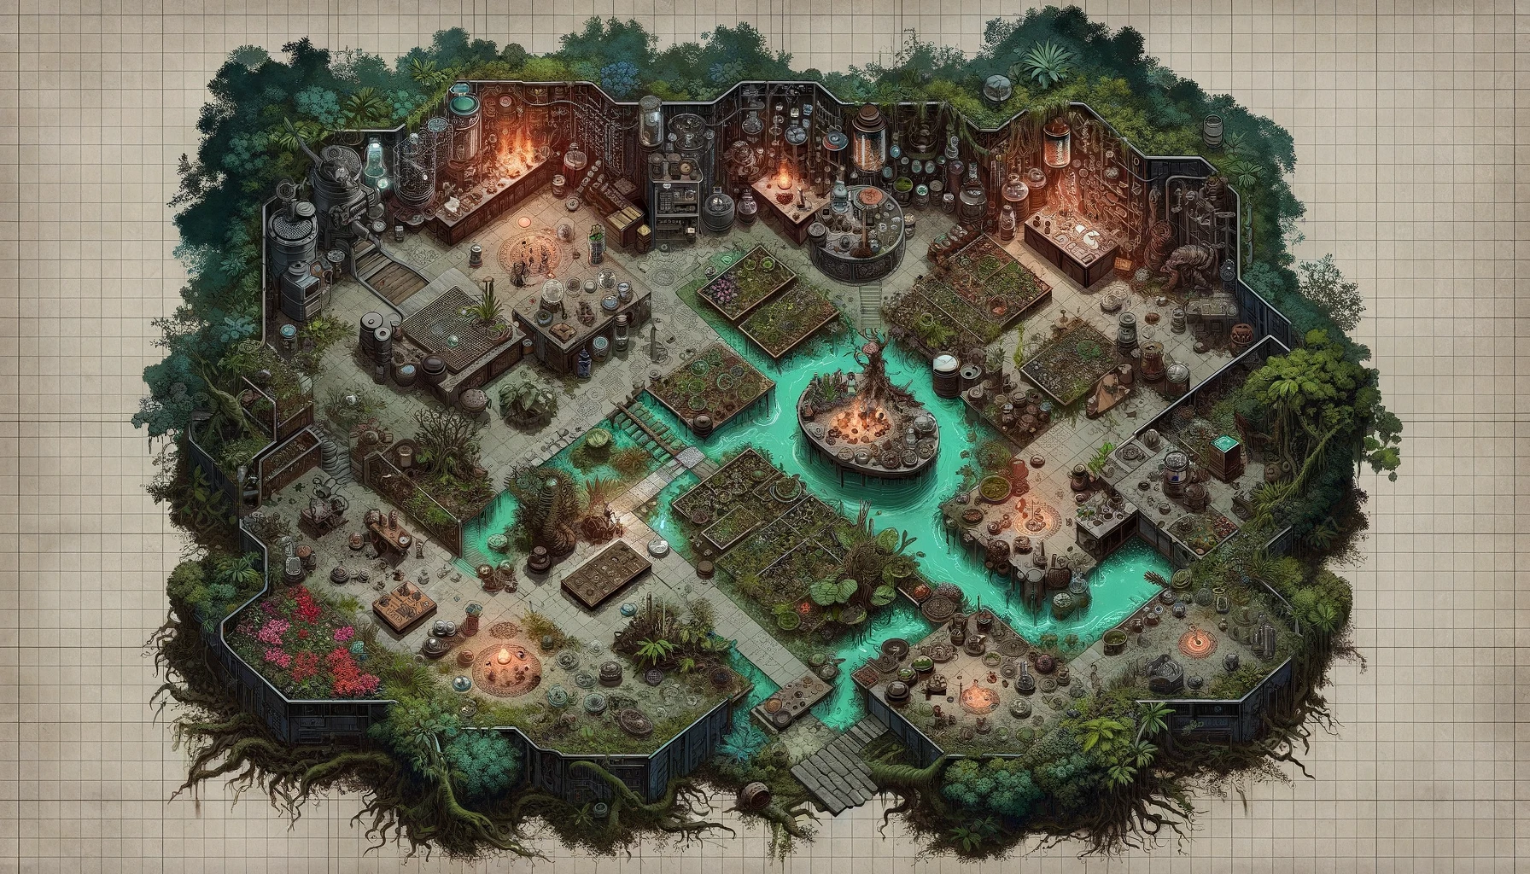

Лаборатория размещена в джунглях и является хаотичным сочетанием алхимического оборудования, арканных устройств и открытых пространств, заполненных экзотическими растениями и импровизированными экспериментами. Среди оборудования видны столы, заваленные пробирками, горелками и таинственными веществами, а также зоны со странными растениями и существами в клетках или на свободе. Лаборатория включает в себя различные естественные препятствия, такие как густая листва, деревянные корни и небольшие пруды. Пути между оборудованием и экспериментами позволяют передвигаться и тактически позиционироваться.

Помогать Тариусу будут несколько странных полурастений-полубесов из его лаборатории (можно увидеть сзади на его портрете). Количество можно регулировать для нужного баланса боя. Для боя можно взять [стандартные карточки бесов](https://dnd.su/bestiary/84-imp/).

Также можно добавить в бой другую фауну, которая описана в других разделах джунглей.

**Интерактивные элементы в этой локации**

На этой локации игроки могут найти некоторое количество интерактивных элементов: на столах алхимические смеси и зелья, на полу могут случайно (или не случайно) наступить на руны. Для поиска зелий или рун игроки должны будут прокинуть внимательность (на усмотрение мастера, но, мне кажется, 10 достаточно, чтобы заметить что-то одно). Для понимания эффекта найденного объекта можно прокинуть анализ или магию.

Алхимические Смеси

1. Взрывающаяся Пыль
   * Эффект: Создаёт небольшой взрыв в радиусе 5 футов, нанося 2d6 урона огнём.
   * Бросок спасения: Ловкость DC 13 для половины урона.
2. Дымовая Бомба
   * Эффект: Создаёт облако дыма радиусом 10 футов, обеспечивая укрытие и затрудняя видимость.
   * Длительность: 1 минута.
3. Липкая Жидкость
   * Эффект: Замедляет движение существ в радиусе 5 футов на 10 футов.
   * Длительность: 3 раунда.
4. Огненная Смесь
   * Эффект: Создаёт стену огня длиной до 10 футов и высотой 5 футов, нанося 2d4 урона огнём при прохождении.
   * Длительность: 1 раунд.
5. Замораживающий Спрей
   * Эффект: Наносит 1d6 урона холодом и может заморозить небольшие объекты или механизмы.
   * Длительность: Заморозка длится 1 раунд.

Зелья

1. Зелье Исцеления
   * Эффект: Восстанавливает 2d4 + 2 единицы здоровья.
   * Побочный Эффект: 10% шанс на временное головокружение (следующее действие с дезориентацией).
2. Зелье Ловкости
   * Эффект: Даёт +2 к броскам атаки и проверкам Ловкости на 10 минут.
   * Побочный Эффект: После окончания действия -2 к Ловкости на 1 час.
3. Зелье Ясновидения
   * Эффект: Позволяет видеть в темноте и через тонкие преграды на 5 минут.
   * Побочный Эффект: Возможны галлюцинации после окончания эффекта.

Руны

1. Руна Исцеления
   * Эффект: Восстанавливает 1d8 здоровья при активации.
2. Руна Защиты
   * Эффект: Даёт +2 к Классу Брони на 1 раунд.
3. Руна Силы
   * Эффект: Усиливает следующую атаку на +1d6 урона.
4. Руна Оглушения
   * Эффект: Оглушает наступившего на 1 раунд.
   * Бросок спасения: Телосложение DC 14 для избежания эффекта.
5. Руна Замедления
   * Эффект: Уменьшает скорость передвижения в 2 раза на 3 раунда.

.

### Фауна джунглей

Понятное дело, что для небольшого приключения невозможно описать всё многообразие экспериментов Тариуса. Игроки явно будут проявлять любопытство к окружающему миру. Вы можете использовать следующий список фауны для опоры в этой локации, но ничего не мешает придумать вам своих зверушек, тем более, что тематика локации позволяет развернуться фантазии.

**Лиановый Змеелев**

* Описание: Существо с телом, напоминающим лиану, способное перемещаться среди деревьев с невероятной ловкостью. Его голова похожа на маленького дракона с яркими, крупными глазами. Лиановые змеелевы общительны и игривы, но также очень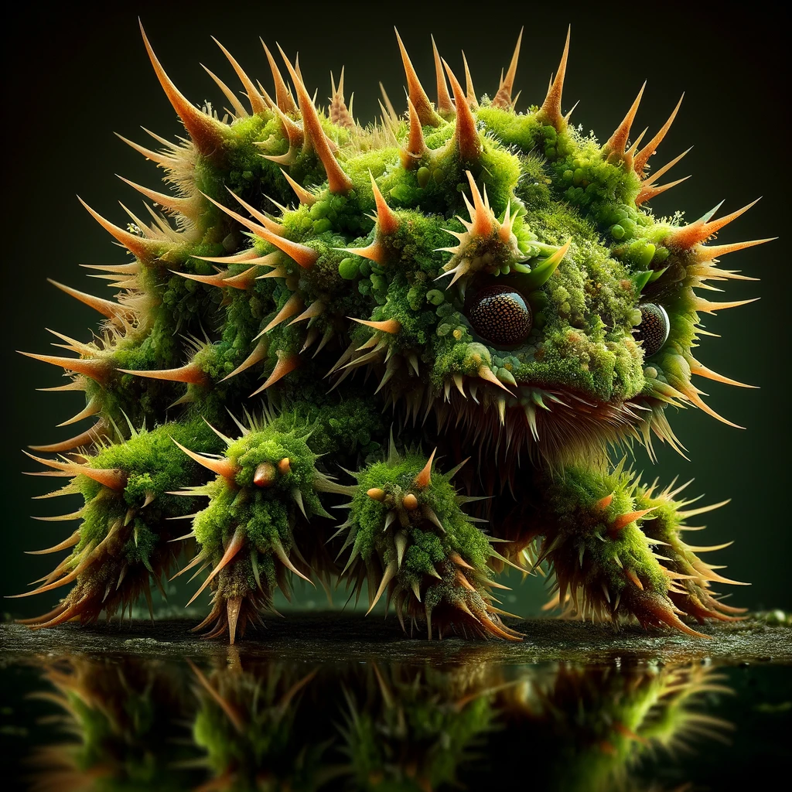 осторожны.

**Шипастый Мохомёт**

* Описание: Крошечное существо с телом, покрытым мягким мхом и защитными шипами. Оно обитает во влажных, тенистых местах и способно сливаться с окружающей средой, становясь почти невидимым.

**Кристальный Квакун**

* Описание: Эти существа похожи на небольших земноводных с прозрачной, кристаллической кожей, через которую видны их внутренние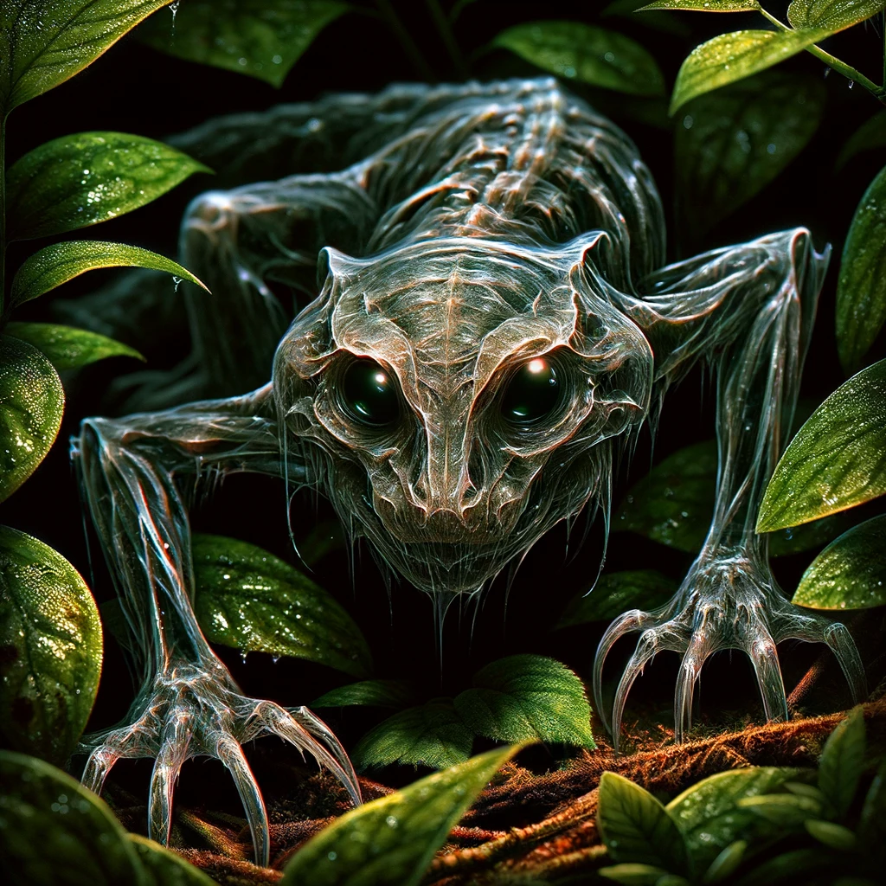 органы. Квакуны издают мелодичные звуки, которые могут успокаивать других существ.

**Теневой Хищник**

* Описание: Существо, способное сливаться с тенями, имеет прозрачную кожу, которая отражает окружающую среду. Его глаза мерцают в темноте, а движения бесшумны.
* Особенности: Способно атаковать из засады, становясь практически невидимым в тени. Может быть противником в боевых сценах. В боевых сценах можно использовать [карточку велоцираптора](https://dnd.su/bestiary/540-velociraptor/) с добавлением одной способности
* Способность. Парализующий Крик (на использование тратится действие): когда существо использует эту способность, все цели в пределах 30 футов от него должны сделать спасбросок Телосложения (сл. 11). Цели, которые не справляются с этим броском, парализованы на 1 раунд

**Демонический Тернокот**

* Описание: Это четвероногое существо размером с большого кота, с телом, покрытым толстыми, зелёными шипами.
* Особенности: Обладает способностью выпускать облако токсичного дыма при угрозе. Шипы на спине могут быть выброшены в нападающего как защитный механизм.

**Кристаллорог**

* Описание: Существо с прозрачным, кристаллическим телом и огромными, изогнутыми рогами, которые излучают свет разных цветов. Его движения плавные и грациозные, а его голос напоминает музыкальное звучание.
* Особенности: Кристаллорог способен манипулировать светом, создавая галлюцинации и световые ловушки для защиты.

**Хрустальные Пчелы**

* Описание: Прозрачные пчелы, производящие сияющий мед, обладающий уникальными целебными свойствами.
* Особенности: может быть противником в боевых сценах.
* Характеристики. Размер малый. Хиты 15. Броня 13. Скорость 20 (полёт).
* Магическое жало: 1к4 +2 магического урона, +4 к попаданию. При успешной атаке цель должна сделать спасбросок Телосложения (сл. 12). В случае неудачи, цель получает дополнительный магический урон 2к4 и её скорость снижена наполовину на 1 раунд.
* Отражающее Световое Облако (перезарядка 6 ходов): Пчела создает облако отражающих частиц в радиусе 10 футов. Все существа в зоне действия должны сделать спасбросок Мудрости (сл. 12) или будут ослеплены на один раунд.
* Уязвимость к дробящему урону

**Галлюциногенные летающие змеи**

* Описание: у них цветовая гамма, сочетающая яркие оттенки зеленого, синего и фиолетового, создаёт эффект мерцания на свету. Их чешуя гладкая и блестящая, при этом достаточно плотная для защиты. Эти змеи среднего размера, длиной около 4-5 футов. У змей есть пара кожистых крыльев, расположенных вдоль тела. Крылья состоят из гибкого, прочного материала, позволяющего им совершать короткие полеты
* Особенности: Змеи выделяют сильный, но приятный аромат, который может изменяться в зависимости от их настроения или окружающей среды. Аромат змей может оказывать различное воздействие на других существ, включая расслабление, дезориентацию или даже галлюцинации

### Флора джунглей

Сетчатый Мох

* Внешний вид: Мох ярко-зеленого цвета, образующий густую и плотную сеть на земле.
* Особенности: Растет в виде тонкой, но прочной сети, способной удерживать небольших животных и насекомых.
* Ловушка: Сетчатый мох может использоваться как ловушка для маленьких существ. При попадании в мох существо должно сделать проверку силы (сл. 10), чтобы освободиться.

Паразитические Цветы

* Внешний вид: Цветы с длинными, извивающимися стеблями и ярко-красными, мясистыми лепестками.
* Особенности: Выпускают семена, которые прикрепляются к другим растениям или существам, питаясь их соками.
* Паразитизм: При контакте существо должно сделать спасбросок телосложения (сл. 12) или потерять 1к4 очков здоровья за каждый раунд, пока цветок прикреплен.

Ледяные Розы

* Внешний вид: Розы с прозрачными, снежно-белыми лепесткам, как будто бы состоящие из чистого льда.
* Особенности: Выделяют холод, замораживая все вокруг.
* Ледяное дыхание: Растение создает область холода в радиусе 5 футов. Существа в этой зоне получают 1к4 -2 урона холодом за каждый раунд пребывания.

Музыкальный Бамбук

* Внешний вид: Высокий бамбук с тонкими, гибкими стеблями зеленого цвета.
* Особенности: Издает мелодичные звуки при ветре, создавая успокаивающую музыку.
* Успокаивающая мелодия: Существа в радиусе 10 футов от бамбука получают преимущество на спасброски от эффектов страха и стресса.

Паутинообразный Папоротник

* Внешний вид: Темно-зеленые папоротники с тонкими, липкими нитями, похожими на паутину.
* Особенности: Нити способны удерживать и обездвиживать насекомых и мелких животных.
* Липкая ловушка: При попадании в папоротник существо должно сделать проверку ловкости (сл. 12), чтобы не быть пойманным и обездвиженным.

Жгучий Кустарник

* Внешний вид: Кустарник с оранжево-красными листьями и маленькими, яркими цветами.
* Особенности: При прикосновении вызывает ожоги, как от огня.
* Жгучее прикосновение: Существо, прикасающееся к кустарнику, получает 1к4 урона огнем.

Дыхание Весны

* Внешний вид: Маленькие цветы с нежными лепестками пастельных тонов.
* Особенности: Освежают и очищают воздух, создавая ощущение весенней свежести.
* Очищающий аромат: Улучшает качество воздуха в радиусе 10 футов, давая преимущество на спасброски от ядов и заболеваний.

Пение Шиитаке

* Внешний вид: Грибы с широкими шляпками, имитирующими текстуру древесной коры.
* Особенности: Издают мелодичные звуки при прикосновении ветра, напоминающие пение.
* Мелодия природы: Успокаивает диких животных и существ в радиусе 15 футов, снижая их агрессию.

Ароматный Боровик

* Внешний вид: Крупные, мясистые грибы с бархатистой текстурой шляпок темно-коричневого цвета.
* Особенности: Излучают приятный, успокаивающий аромат.
* Ароматерапия: Существа, находящиеся рядом, получают уменьшение уровня стресса и улучшение настроения.

Парализующий Мухомор

* Внешний вид: Ярко-красные грибы с белыми точками на шляпках.
* Особенности: Выделяют парализующий газ при приближении.
* Парализующий газ: Существо, вдыхающее газ, должно сделать спасбросок телосложения (сл. 14), иначе будет парализовано на 1 минуту.

### Перемещение по джунглямmap representing the jungle paths.png

Карта разделена на 100 секций. Каждой секции соответствует буквенно-численная комбинация. Игроки могут полноценно ориентироваться в этой местности, предполагается, что они получили карту от Тариуса. За один ход по карте игроки могут преодолеть 1 секцию в любом направлении (вертикаль, горизонталь, диагональ). При каждом ходе мастер будет кидать кость на событие, которое произойдёт с игроками. События могут быть разнообразными от “вы спокойно гуляете, солнце светит” до “бой в зарослях с опасным хищником”. Возможные события будут описаны ниже. Но ничего не мешает, при желании, добавить свои.

Флорадусы находятся на Д4, это остров посреди озера. Подойдя к берегу, герои смогут издалека увидеть их скопление. В зависимости от их местонахождения, им нужно будет проплыть по воде хотя бы одну клетку, чтобы попасть на остров.

По входу в джунгли, герои должны кинуть к4. И3, А5, Г10, З2 это 4 возможные точки, где может быть их стартовая точка по входу в джунгли.

**Герои могут находится в трёх типах локаций**:

* тропинка. Это не широкая дорога. Это именно тропинка в лесу, с прорубленным ходом, которая задаёт направление
* плотные джунгли. Плотные заросли, которые таят много опасности. Тут может потребоваться прорубать себе путь
* водная поверхность озера. Эту поверхность нужно переплыть. Чем больше игроки будут взаимодействовать с водой, тем больше шанс нападения водного хищника.

Тип локации можно определить по карте. Если герои идут по клеткам, не прерывая тропинку, они находятся на ней. Если захотят срезать, то локацией для них будут считаться джунгли. Например, переход с Ж4 на Ë5 это проход по тропинке. Переход с Ж4 на Ж3 это проход по джунглям. Переход из клетки в клетку для героев - это ~30 минут реального времени.

**Как выбирать событие?** В этом руководстве описано 4 разных события для тропинки, 4 для джунглей и 3 события для воды. Может быть несколько вариантов:

* дать игрокам все или почти все встречи подряд
* кидать кубик к6 для тропинки и джунглей, где две оставшиеся встречи сделать *простыми*. Для воды кидать к3
* самостоятельно менеджерить встречи, исходя из целей мастера (например, больше челленджа, больше впечатлений)

### События в джунгляхCrystalhorn entangled in vines.png

**Спасение Кристаллорога**

Тип локации: тропинка или джунгли.

Пока герои идут, они слышат где-то в стороне недалеко слабые звуки, напоминающие фортепианную мелодию. Герои могут прокинуть проницательность со сложностью 10 и тогда им станет ясно, что звуки имеют характер прошения о помощи. Если герои захотят свернуть с пути, это приведёт их Кристаллорогу, изящному существу с прозрачным, кристаллическим телом, которое оказалось запутанным в густых лианах.

Механика освобождения. Герои должны прокинуть удачно 3 проверки. Это могут быть проверки ловкости рук (сл. 12), выживания (сл. 12), природы (сл. 12), уход за животными (сл. 12), анализа (сл. 14). Использование одного навыка второй раз даёт увеличение сложности проверки +2. Если герои прошли удачно три проверки подряд без ошибок, то они освободят кристаллорога без повреждений. Нарративно неудачи нужно описывать как какой-то хруст или трещину в теле животного.

Если неудач будет 1 или 2, он освободиться слегка раненым, но всё равно будет благодарен героям. Если неудач будет три, герои убьют этим животное.

Если герои освободят кристаллорога без повреждений, он будет очень благодарен им и отломит от своих наростов на голове верхний кусочек. Это Кристалл Гармонии. Кристаллорог с помощью мелодии передаст героям свою большую благодарность и кроме того, при удачной проверке проницательности (сл. 12) героям станет понятно как можно использовать этот предмет. С проверкой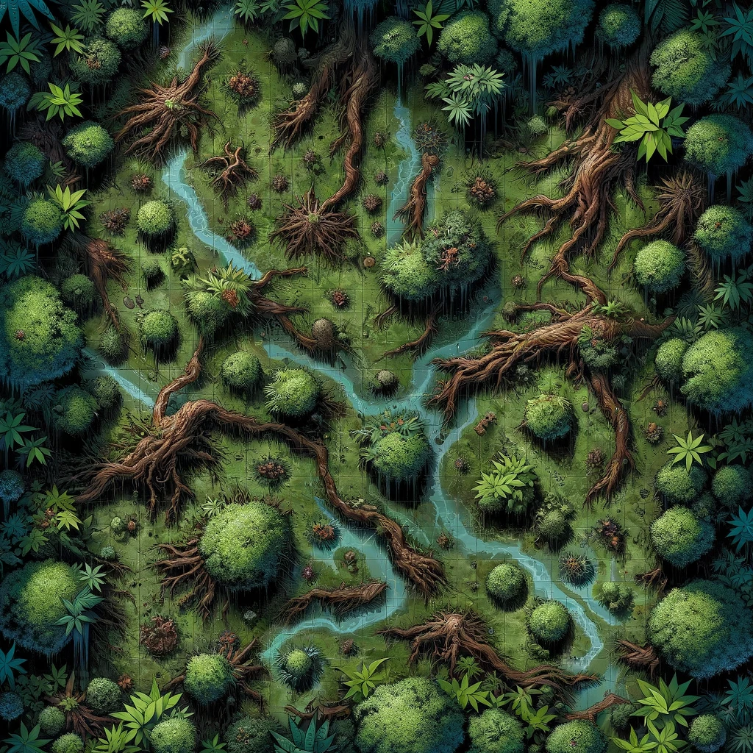 магии (сл. 12) герои тоже смогут выяснить свойства предмета.

Кристалл гармонии

* Действие: Как действие, игрок активирует кристалл, создавая ауру успокоения радиусом 30 футов вокруг себя.
* Продолжительность: Аура действует в течение 1 минуты (10 раундов).
* Эффект на Существ: Все агрессивные существа внутри ауры должны совершить спасбросок Мудрости (сл. 15). В случае неудачи существа не могут совершать атаки и должны по возможности уйти от источника ауры.
* Исключения: Эффект не действует на существ, которые иммунны к очарованию.

**Засада Теневых Хищников**

Тип локации: джунгли.

Прорубаясь через джунгли герои оказываются в засаде, организованной теневыми хищниками, маленькими полупрозрачными рептилиями. Героям нужно пробросить внимательность (сл. 15). Те, кто не сможет, будут захвачены врасплох (будут пропускать первый раунд боя). Количество хищников мастер выбирает сам, отталкиваясь от силы своих игроков. По задумке бой должен быть сложностью средней+, чтобы игроки прочувствовали недружелюбность густых джунглей.

Хищники описаны в разделе фауны.

На карте есть участки с ручьями. Это неглубокая вода, по колено или бедро взрослому человеку. По ним перемещение будет проходить как по труднопроходимой местности.

**Прорубание через джунгли**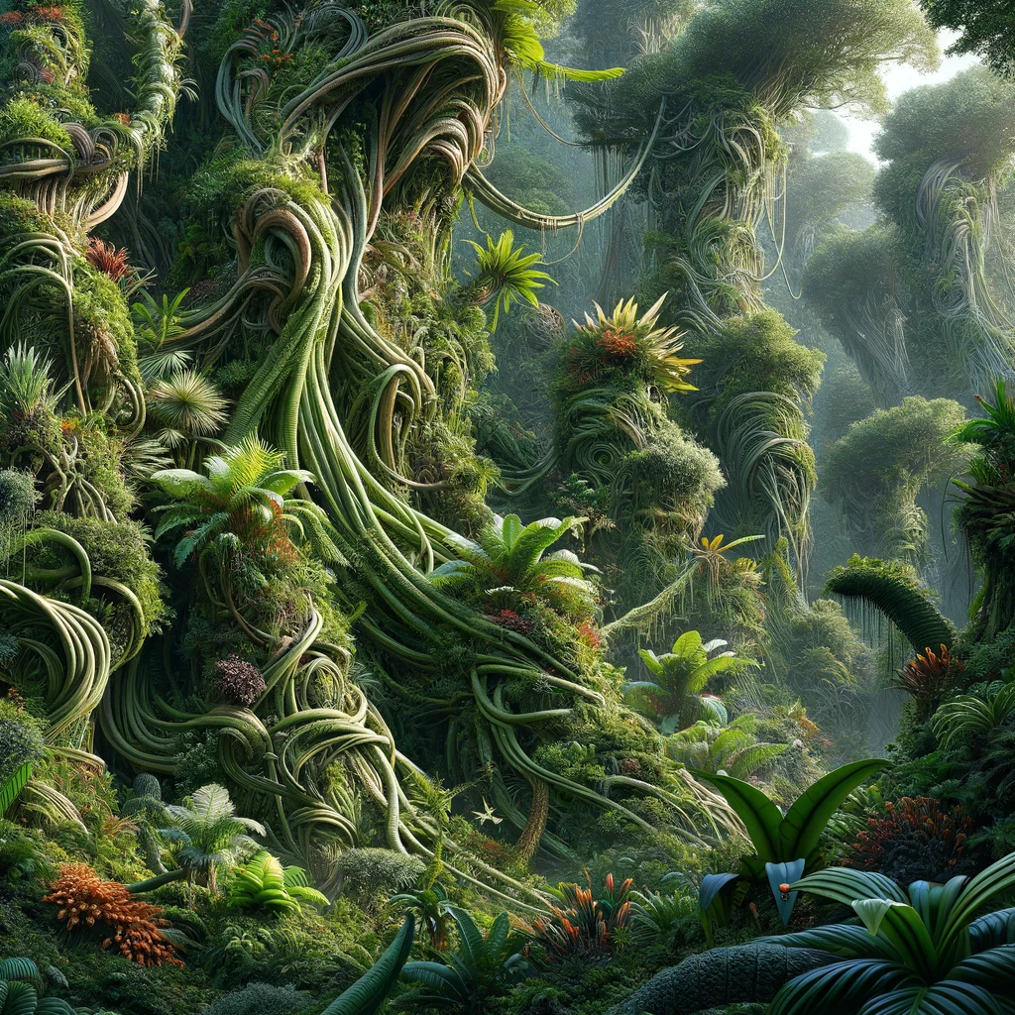

Тип локации: джунгли.

Героям встретился сектор особенно густых джунглей. Игроки должны успешно пройти 5 проверок на выбор: сила (сл. 12), выживание (сл. 12), природа (сл. 12), внимательность (сл. 12), анализ (сл. 12). Использование одного навыка второй раз даёт увеличение сложности проверки +2.

Кроме того, вместо проверки герои могут использовать заклинания или магические предметы. Если удастся нанести 10 или больше урона, это заменит один раунд проверок.

У этой преграды будет: уязвимость к огню, неуязвимость к психическому урону, сопротивление ядовитому урону.

При трёх провалах, герои должны понять, что прорваться через этот сектор не в их силах, и им придётся искать обходной путь через другие клеточки по карте.

**Нахождения улья с кристаллическими пчёлами**

Тип локации: тропинка, джунгли.

Герои встречают улей хрустальных пчел. Улей напоминает извитую спиральную башню, вращающуюся вверх и окруженную каскадами маленьких, блестящих ячеек. Герои могут заметить, прокинув внимательность (сл. 10), что внутри улья блестит необычный мёд в сотах. Вокруг улья летают кристаллические пчёлы. Они достаточно крупные, размером с собаку. В момент, когда герои увидят улей, пчёлы не будут знать о их приближении.

Если герои прокинут успешную проверку природы (сл. 14) или магии (сл. 14), они смогут понять природу пчёл и как правильно обойти улей, чтобы не привлечь их внимание. Герои поймут, что если не подходить к улью ближе чем на 40 футов, а от каждой отдельной пчелы держать расстояние не меньше 15 футов, то пчёлы будут игнорировать их присутствие. В случае попадания в радиус пчелы есть возможность кинув уход за животными (сл. 14) успокоить пчелу.

В случае, если персонажи решат пройти мимо улья не соблюдая эти правила, их ждёт нападение пчёл. Кристаллическая пчела описана в разделе фауны. Этот бой будет опасным. Новые пчёлы будут спавниться из улья каждый ход. Игроки должны скорее просто побыстрее убежать.

Карта для этого испытания есть среди изображений. Герои начнут в нижней её части и должны добраться до верхней.

В случае если герои захотят забраться в улей, и пчёлы их заметят, то они будут особенно агрессивны. Но зато в улье можно собрать особенный мёд. Он имеет эффект как у [мази Кеогтома](https://dnd.su/items/126-keoghtom_s_ointment/).

Если этого хочется, то можно основным заданием Тариуса сделать не поиск флорадуса, а добычу банки целебного мёда у этих пчёл.

**Галлюциногенный трип с летающими змеями**

Тип локации: тропинка.

Мимо героев проплывёт стая галлюциногенных летающих змей и выпустит в них свой газ. Змеи не представляют опасности (они не смогут съесть столь крупных существ).

Если герои захотят сопротивляться, они должны прокинуть выносливость (сл. 16), иначе погрузятся в галлюцинации.

Тут нам пригодится хорошие или плохие воспоминания, которые вам поведали игроки о своих персонажах. Можно разыграть небольшую сценку для каждого персонажа, не прошедшего проверку.

Кроме того, вместо этого, можно попросить самих игроков описать, что испытывают их персонажи попав в этот трип.

**Встреча с лечебными семенами**

Тип локации: тропинка.

Герои встречают группу летающих лечебных семян, которые тянутся к ранам или болезням персонажей. При контакте с семенами, они начинают выделять лечебное вещество, медленно заживляющее раны или улучшающее состояние здоровья.

Герои должны прокинуть природу (сл. 12), тогда они точно поймут мирную природу жуков.

Если герои не станут избегать жуков, то все хиты каждого персонажа будут восстановлены до максимальных значений.

**Простые события**

Чтобы балансировать комплексные события по напряжению, вовлечению и затрачиваемому времени, можно разбавлять их простыми встречами. Можно брать неиспользованные в других событиях флору и фауну и описывать небольшие сцены с их участием. Опорой и вдохновлением мастеру для таких сценок могут служить описания существ и их арты.

# Огонь

* **Активность:** Турнир арены
* **Описание:** Персонажи участвуют в турнире боев на арене против различных огненных существ и бойцов. Здесь можно сосредоточиться на боевых навыках и стратегии в групповых боях.

# Тьма

* **Активность:** Психологическое выживание
* **Описание:** Игрокам предстоит преодолеть свои страхи и иллюзии, сражаясь с собственным воображением и манипуляциями тёмных сил.

# Земля

* **Активность:** Лабиринт и головоломки
* **Описание:** В мире Земляного Портала игроки попадают в гигантский подземный лабиринт, полный головоломок и механизмов. Их задача — найти путь сквозь запутанные проходы, разгадывая загадки, основанные на элементах земли, таких как сдвигающиеся стены, платформы и пазлы с использованием натуральных элементов. Это испытание на сообразительность и способность команды работать сообща для решения сложных задач.

# Вода

1. **Спасение Затонувшего Артефакта:**
   * Игрокам нужно нырнуть в небольшой подводный грот, чтобы извлечь артефакт, управляя при этом своим запасом воздуха и избегая скрытых ловушек.

# Воздух

1. **Ловушки Ветра:**
   * Персонажи должны пройти через серию комнат с нестабильными воздушными потоками и ловушками, требующими аккуратности и хорошего чувства баланса.